Открытые уроки ОБЖ в День пожарной охраны России

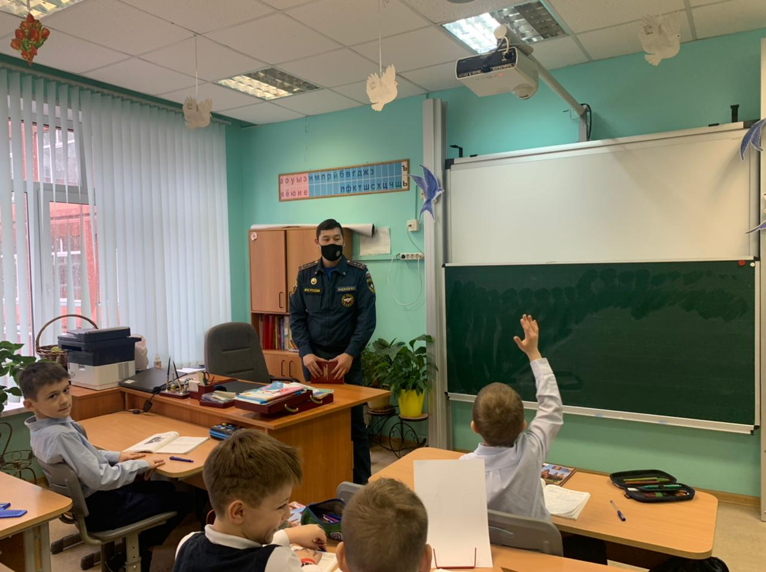
30 апреля в образовательных учреждениях Юго-Западного округа прошел Всероссийский открытый урок «Основы безопасности жизнедеятельности», посвященный Дню пожарной охраны, 35-летию со дня аварии на Чернобыльской АЭС и празднованию Победы в Великой Отечественной войне.
Такие встречи детей с настоящими спасателями способствуют формированию у культуры безопасного поведения, выработке умений защищать жизнь и здоровье, оказывать само- и взаимопомощь.
В проведении урока участвовали сотрудники надзорной и профилактической работы, пожарные и учителя образовательных учреждений.
Подрастающее поколение познакомили с историей возникновения пожарной охраны, рассказали о необходимости соблюдения правил пожарной безопасности, об опасных и вредных факторах среды обитания человека, а также о поведении в экстремальных и чрезвычайных ситуациях дома, на улице и на природе. В преддверии купального сезона были рассмотрены правила поведения на воде.
Открытые уроки проходили в формате бесед, викторин, тематических игр и мастер-классов. Детям также показывали фильмы по теме «Безопасность жизнедеятельности», демонстрировали одежду и оборудование пожарных. В ходе практической части ученики показали свои знания при оказании первой помощи и умение пользоваться огнетушителем.
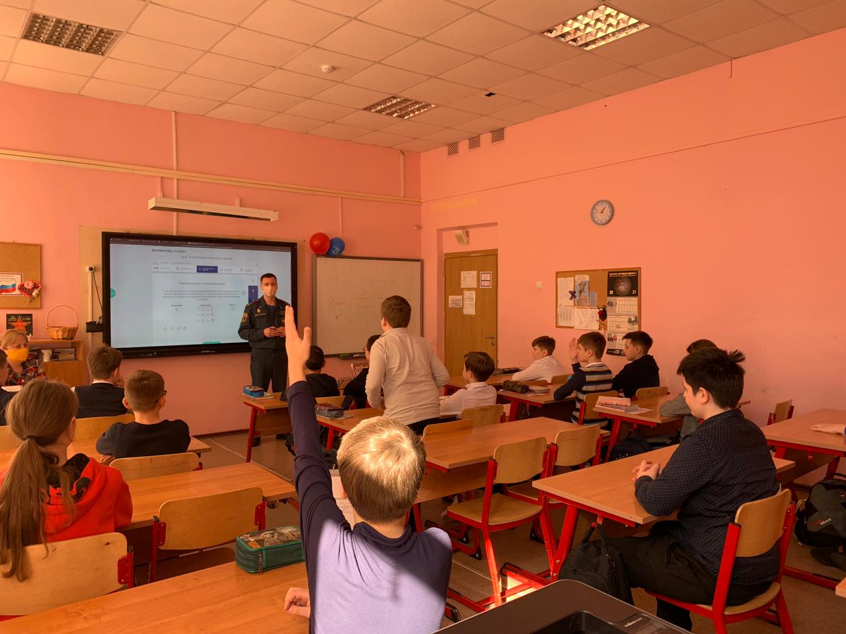

По итогам занятий школьникам были вручены полезные памятки по безопасности жизнедеятельности.

